INTERNATIONAL POLICE ASSOCIATION

Sektion Slowenien

IPA REGIONALKLUB GORENJSKA

4280 Kranjska Gora, Borovška cesta 100 a

Kranjska Gora, 29. 6. 2018

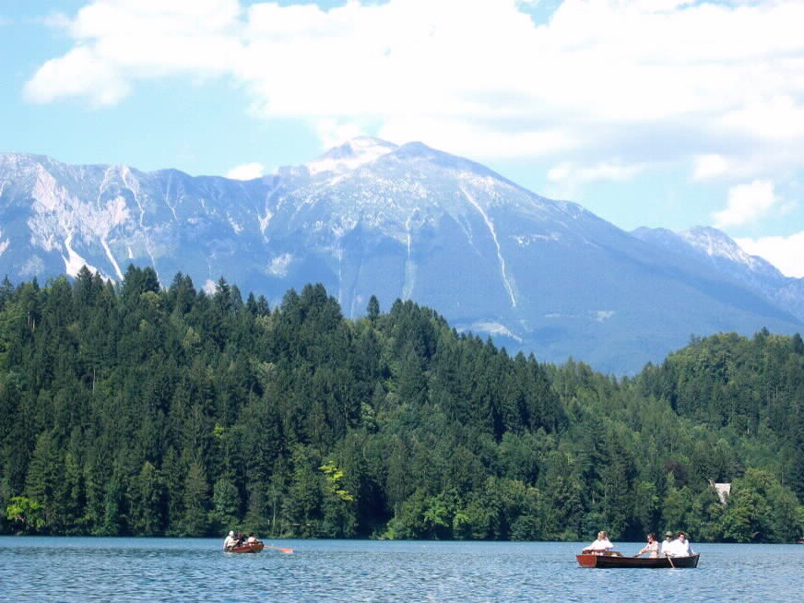

IPA ALPE ADRIA BERGWANDERUNG 2018
Kranjska Gora und Žirovnica, 14. bis 16. September 2018

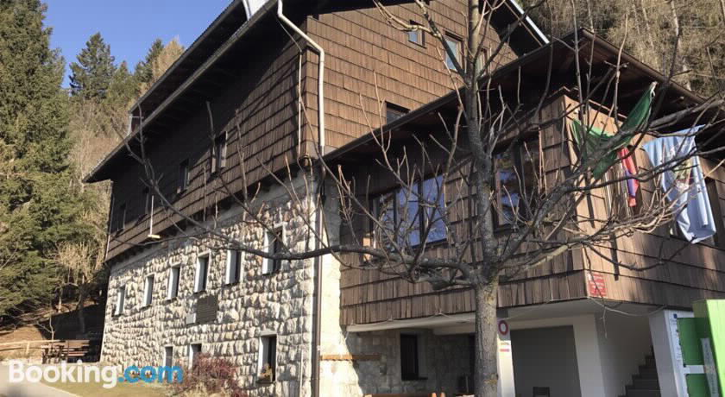

Einladung zum traditionellen Treffen der IPA-Freunde und Bergliebhaber im Kranjska Gora und Žirovnica.

PROGRAMM:

Freitag, 14. 9. 2010  - bis 17.00 | Ankunft im Hotel Hit Alpinea in Kranjska Gora  mit Unterkunftsbeziehung
- ab 18.30  - ab 20.00 | Willkommensparty, Begrüßung und Abendessen im Hotel  Geselligkeit
Samstag, 15. 9. 2018  - von 7.00 - 9.00 | Frühstück im Hotel
- um 9.00  - um 9.45 | Abfahrt nach Žirovnica mit BUS  Abgang zur Alpenwanderung  VARIANTE 1  STOL, 2236 m und VAJNEŽ, 2102 m  (Gehzeit 4 Stunden, mittlere Wanderung)  VARIANTE 2  (Gehzeit 1 1/2Stunden, leichte Wanderung)
- um 17.00 | Abendessen im Valvasorjev dom mit Musik und Tanz
- ab 22.00 | Abfahrt nach Kranjska Gora mit dem Bus
Sonntag, 16. 9. 2018  - von 7.00 - 9.00 | Frühstück im Hotel, Abschluss der Alpentage und Heimreise

PREIS:
162,-- € PRO Person inklusive:
- Unterbringung (Zweibettzimmer) und Verpflegung im Hotel Hit Alpinea,
- Mittagessen auf der Almhütte mit einem Getränk,
- Erinnerungsgeschenk,
- Organisation und Führung der Wanderung,
- Autobusfahrt.
Aufzahlung:
- Einbettzimmer pro Person und Tag – 16,-- €.

ANMELDEFRIST: 30. 8. 2018
Bezahlung des Teilnahmebetrages bei der Ankunft!

Anmeldung und Auskünfte

Vinko OTOVIČ
SLO – 4260 Jesenice, Hrušica 191
E-mail: vinko.otovic@telemach.net
Handy: 0038641 742 890
u n d
Ewald GROLLITSCH
A – 9620 Hermagor, Radnig 59
Tel: (0043)42 82-3804
E-mail: ewald.grollitsch@ipa.at
Handy: 0043 650 4001386

HINWEIS: Die Teilnahme an der Alpenwanderung erfolgt auf eigenes Risiko.

SERVO PER AMIKECO
Vinko OTOVIČ
Vorsitzender

Anmeldeformular
…………………………………………… |  |  |  |  |  | …………………………………………………
Absender |  |  |  |  |  | Ort, Datum
Vinko OTOVIČ
Hrušica 191
SLO – 4260 Jesenice
E-mail: vinko.otovic@telemach.net

A n m e l d u n g
zur Bergwanderung
in der Zeit vom 14.09. bis 16.09.2018
Familienname: |  |  | ……………………………… |  | Vorname: |  |  |  |  | …………………………………….
Wohnort: |  |  | ……………………………………………………………………………………………………………
Tel.: |  |  | …………………………… |  | IPA-VB-St.: |  | …………………………………….
Mitreisende Teilnehmer mit Familien- und Vornamen:
………………………………………………………………………………………………………………………………………..
………………………………………………………………………………………………………………………………………..
Ich bestelle Einbettzimmer  ……….. |  |  |  | Zweibettzimmer  ………. |  |  |  | Mehrbettzimmer  ……….
....................................................................................
Unterschrift

